Terminale S Exercices sur l’effet Doppler
EXERCICE 1 : RADARS... ET EFFET DOPPLER (4 point
L'effet Doppler fut présenté par Christian Doppler en 1842 pour les ondes sonores puis par Hippolyte Fizeau pour les ondes électromagnétiques en 1848. Il a aujourd'hui de multiples applications.

Un radar de contrôle routier est un instrument servant à mesurer la vitesse des véhicules circulant sur la voie publique à l'aide d'ondes radar. Le radar émet une onde continue qui est réfléchie par toute cible se trouvant dans la direction pointée. Par effet Doppler, cette onde réfléchie possède une fréquence légèrement différente de celle émise : plus grande fréquence pour les véhicules s'approchant du radar et plus petite pour ceux s'en éloignant.
En mesurant la différence de fréquence entre l’onde émise et celle réfléchie, on peut calculer la vitesse de la «cible».
Mais les radars Doppler sont utilisés dans d'autres domaines…
En météorologie, le radar Doppler permet d'analyser la vitesse et le mouvement des perturbations et de fournir des prévisions de grêle, de pluies abondantes, de neige ou de tempêtes.
En imagerie médicale, le radar Doppler permet d'étudier le mouvement des fluides biologiques. Une sonde émet des ondes ultrasonores et ce sont les globules rouges qui font office d'obstacles et les réfléchissent. L'analyse de la variation de la fréquence des ondes réfléchies reçues par cette même sonde permet ainsi de déterminer la vitesse du sang dans les vaisseaux.
D'après le site : www.over-blog.com

Cet exercice propose d'étudier le principe de l'effet Doppler sonore. Pour simplifier cette approche, la réflexion de l'onde sur l'obstacle ne sera pas prise en compte.
Par ailleurs, on rappelle que plus la fréquence est élevée, plus le son est aigu.

1. Un véhicule muni d'une sirène est immobile.
La sirène retentit et émet un son de fréquence f = 680 Hz. Le son émis à la date t = 0 se propage dans l'air à la vitesse c = 340 m.s⁻¹ à partir de la source S. On note λ la longueur d'onde correspondante.
La figure 1 ci-dessous représente le front d'onde à la date t = 4 T (T étant la période temporelle de l'onde sonore.)
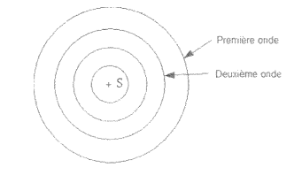
Figure 1
Répondre par «vrai» ou «faux» aux sept affirmations suivantes en justifiant son choix.

1.1. Une onde sonore est une onde transversale.

1.2. Une onde mécanique se propage dans un milieu matériel avec transport de matière.

1.3. La longueur d'onde est indépendante du milieu de propagation.

1.4. Un point M distant du point S d'une longueur égale à 51,0 m du milieu reproduit le mouvement de la source S avec un retard Δt =1,5 s.

1.5. Le front d'onde a parcouru d = 40.0 m à la date t = 3T.

1.6. Deux points situés à la distance d’ = 55,0 m l'un de l'autre dans la même direction de propagation vibrent en phase.

1.7. L'onde se réfléchit sur un obstacle situé à la distance d" = 680 m de la source. L'écho de l'onde revient à la source 2,0 s après l'émission du signal.

2. Le véhicule se déplace maintenant vers la droite à la vitesse v inférieure à c.
La figure 2 donnée ci-après représente le front de l'onde sonore à la date t = 4 T.

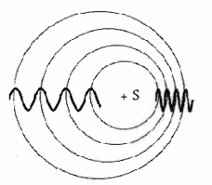
Figure 2

2.1. Donner la définition d'un milieu dispersif. L'air est-il un milieu dispersif pour les ondes sonores ?

2.2. Le véhicule se rapproche d'un observateur immobile. Pendant l'intervalle de temps T, le son parcourt la distance λ. Pendant ce temps, le véhicule parcourt la distance d = v. T.
La longueur d'onde λ' perçue par l'observateur à droite de la source S a donc l'expression suivante :

λ' = λ – v.T (1)

2.2.1. Rappeler la relation générale liant la vitesse de propagation, la longueur d'onde et la fréquence.
2.2.2. En déduire que la relation (1) permet d'écrire f ' = f . 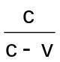 (f ’ étant la fréquence sonore perçue par l'observateur).

2.2.3. Le son perçu est-il plus grave ou plus aigu que le son d'origine ? Justifier.

2.3. Dans un deuxième temps, le véhicule s'éloigne de l'observateur à la même vitesse v.

2.3.1. Donner, sans démonstration, les expressions de la nouvelle longueur d'onde λ" et de la nouvelle fréquence f " perçues par l'observateur en fonction de f, v et c.

2.3.2. Le son perçu est-il plus grave ou plus aigu que le son d'origine ? Justifier.

2.4. Exprimer, puis estimer en km.h⁻¹, en arrondissant les valeurs à des nombres entiers, la vitesse du véhicule qui se rapproche de l'observateur sachant que ce dernier perçoit alors un son de fréquence
f ' = 716 Hz.

EXERCICE 2. L’effet Doppler

1. L’effet Doppler.

L'effet Doppler fut présenté par Christian Doppler en 1842 pour les ondes sonores puis par Hippolyte Fizeau pour les ondes électromagnétiques en 1848. Il a aujourd'hui de multiples applications.
Un véhicule muni d’une sirène émet une onde sonore périodique, par exemple des « bips ». La durée qui s’écoule entre deux bips est la période T de l’onde. Lorsque le véhicule est immobile, la figure 5 représente l’onde sonore se déplaçant à la célérité c = 340 m.s-1 par rapport à un observateur lorsque le véhicule est immobile. Dans ce cas, la longueur d’onde perçue par le véhicule et celle perçue par l’observateur sont égales.
Lorsque le véhicule se déplace à la vitesse v en se rapprochant de l’observateur, l’onde sonore, se déplaçant à la même célérité c que précédemment, peut être représentée par la figure 6.
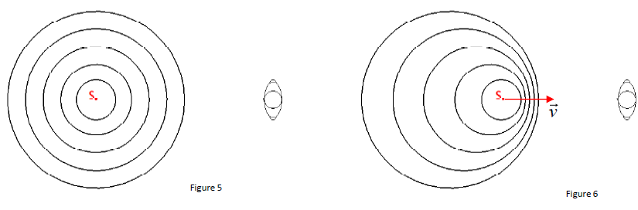
On note λ la longueur d’onde perçue par l’observateur lorsque le véhicule est immobile, et λ' la longueur d’onde perçue par l’observateur lorsque le véhicule se rapproche de lui. Pendant la durée T, le premier bip parcourt dans l’air la distance d = c.T qui est donc égale à la longueur d’onde de l’onde sonore perçue par l’observateur lorsque le véhicule est immobile. Lorsque le véhicule émet le second bip, il a parcouru une distance d_{v} =v.T. Les deux bips sont donc maintenant séparés par une distance d’ = d – d_{v}.
On rappelle que plus la fréquence est élevée, plus le son est aigu

1.1. Montrer en vous aidant du texte que λ' = λ – v.T
1.2. Quelle est la relation générale liant la fréquence, la longueur d’onde et la célérité ?
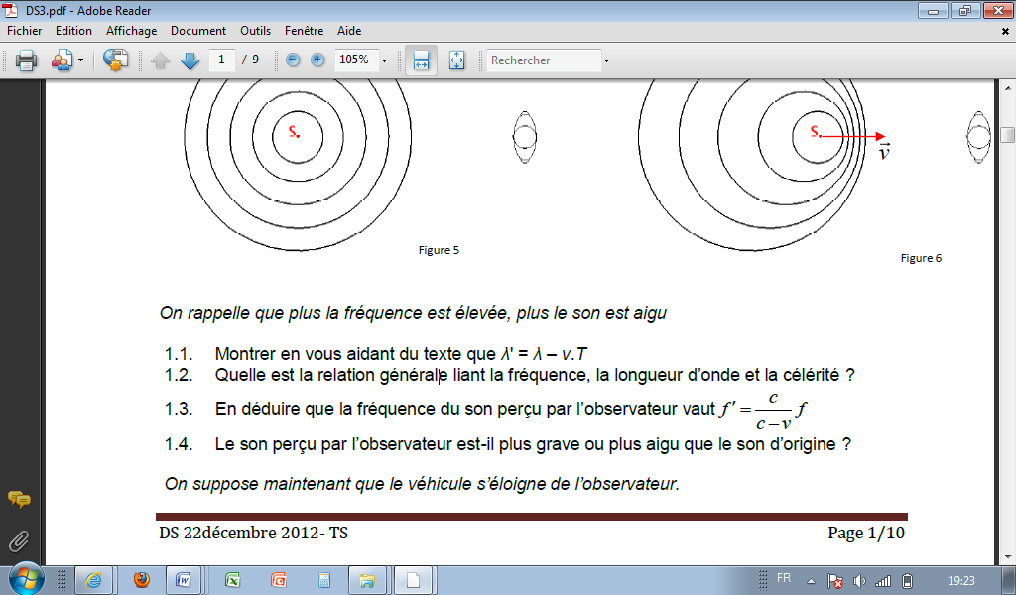

1.3. En déduire que la fréquence du son perçu par l’observateur vaut

1.4. Le son perçu par l’observateur est-il plus grave ou plus aigu que le son d’origine ?

On suppose maintenant que le véhicule s’éloigne de l’observateur.
1.5. Quelle est la relation dans ce cas entre la fréquence f’’ du son perçu et celle f du son d’origine ?
1.6. Le son perçu par l’observateur est-il plus grave ou plus aigu que le son d’origine ?

2. Le radar à effet Doppler.
Un radar de contrôle routier est un instrument servant à mesurer la vitesse des véhicules circulant sur la voie publique à l'aide d'ondes radar. Le radar émet une onde périodique qui est réfléchie par toute cible se trouvant dans la direction pointée. Par effet Doppler, cette onde réfléchie possède une fréquence légèrement différente de celle émise : plus grande fréquence pour les véhicules s'approchant du radar et plus petite pour ceux s'en éloignant.

En mesurant l’écart de fréquence entre l’onde émise et celle réfléchie, on peut calculer la vitesse de la « cible ».

2.1. Schématiser le principe du radar à effet Doppler en faisant figurer les fronts de l’onde émise et ceux de l’onde réfléchie par un véhicule se rapprochant du radar.
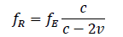

2.2. Dans ce cas la fréquence émise et la fréquence reçue sont liées par la relation suivante :

Comment expliquer l’existence du coefficient 2 devant v ?
(En réalité il faut en plus tenir compte de l’angle de visée du radar par rapport à la route, ici on le supposera nul (ce qui est impossible sinon le véhicule percute le radar))
2.3 Montrer que la vitesse du véhicule vaut 50 m.s⁻¹.
Données :
f_{E} = 24 GHz (10⁹ Hz) ; Δf = f_{R} –f_{E} = 8.10³ Hz ; c = 3.10⁸ m.s⁻¹

2.4 Le véhicule roulant sur une autoroute sans limitation particulière (130 km.h⁻¹), le chauffeur sera-t-il sanctionné sachant que la tolérance des gendarmes est de 5 % par rapport à la valeur max indiquée sur les panneaux ?
EXERCICE 3 : EFFET DOPPLER ET ASTROPHYSIQUE
L’effet Doppler constitue un moyen d’investigation utilisé en astrophysique Il permet de déterminer la vitesse des astres à partir de l’analyse spectrale de la lumière que ceux-ci émettent.
Cet exercice s’intéresse à deux applications distinctes, à savoir le modèle d’Univers en expansion et la détection d’une étoile double « spectroscopique ».

Les parties 1 et 2 sont indépendantes.
Les documents utiles à la résolution sont rassemblés en fin d’exercice.
Donnée : 1 Å = 0,1 nm

1. Preuve de l’expansion de l’Univers

1.1. En utilisant le document 3, déterminer la longueur d’onde médiane du doublet de Ca²⁺ dans le spectre de la galaxie nommée : NGC 691.
Sachant que la longueur d’onde médiane λ₀ de ce doublet mesurée sur Terre pour une source au repos est de 5268 Å, calculer le « redshift » z caractérisant le décalage vers le rouge de cette galaxie, défini dans le document 1.

1.2. Calculer la vitesse d’éloignement de la galaxie NGC 691 par rapport à la Terre.

1.3. À l’aide des documents 1 et 2, établir dans le cas non relativiste, la relation entre la vitesse d’éloignement V de la galaxie et sa distance d à la Terre, montrant que V est proportionnelle à d.

1.4. À partir des valeurs du nombre z données dans le document 2, montrer que l’expression utilisée pour calculer la vitesse d’éloignement des galaxies donnée dans le document 1 n’est pas applicable dans tous les cas.

2. Détection d’une étoile double « spectroscopique ».
On appelle « étoile double » un système stellaire composé de deux étoiles proches en orbite autour du même point (ce point étant le centre d’inertie G du système). Une étoile double « spectroscopique » est constituée de deux astres trop proches pour être séparés par un télescope optique et ne peut être détectée que par l’étude de son spectre à haute résolution. Le mouvement des deux étoiles provoque en effet un léger déplacement des raies d’absorption du spectre par effet Doppler.

Dans les questions suivantes, on suppose que les deux étoiles A et B décrivent des orbites circulaires de même rayon R, avec la même vitesse V = V_{A} = V_{B}.
La période de rotation commune aux deux étoiles A et B est notée T : c’est la période de l’étoile double.

2.1. Expliquer pourquoi, dans la situation décrite sur le document 4, on λ_{A} > λ_{B}.

2.2. Sachant que l’effet Doppler ne se manifeste pas lorsque le vecteur vitesse de la source est perpendiculaire à la direction de visée, compléter en justifiant le tableau de l’ANNEXE À RENDRE AVEC LA COPIE. Schématiser sans souci d’échelle le spectre correspondant à chaque configuration et montrer que l’évolution temporelle de ces spectres est périodique de période T/2.

2.3. En utilisant les spectres du document 5 qui montrent l’évolution temporelle de la position de la raie Hα dans le spectre de l’étoile double HD 80715, vérifier que la période T de celle-ci est voisine de 3,8 jours.

DOCUMENTS DE L’EXERCICE 3

Document 1 : principe de l’effet Doppler
On note λ₀ la longueur d’onde de référence de la raie étudiée dans le spectre (source immobile
par rapport à l’observateur) et λ la longueur d’onde de la radiation émise par la source en mouvement.
Lorsqu’une étoile s’éloigne de la Terre, on observe un décalage vers les grandes longueurs d’onde appelé
« redshift » et caractérisé par le nombre .
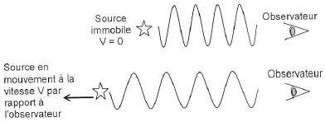

La formule de Doppler donne la vitesse d’éloignement V de la source lumineuse par rapport à
l’observateur terrestre dans le cas non relativiste :
c est la célérité de la lumière dans le vide (c = 2,99792´10⁸ m.s⁻¹)
Document 2 : Décalage vers le rouge
En 1930, Edwin HUBBLE avait constaté expérimentalement que plus les galaxies étaient lointaines, plus leur spectre présentait un décalage vers le rouge important.
Le « décalage vers le rouge », qui sera appelé « redshift » apparaît, quand il est petit, comme proportionnel à la distance : z où H₀ est une constante appelée constante de Hubble.
Ce décalage est traditionnellement interprété comme étant dû à la vitesse d’éloignement des galaxies. Cette interprétation, si elle est vraie pour les « redshifts » petits est en fait fondamentalement erronée dans une perspective de relativité générale. Les « redshifts » observés vont d’une fraction de l’unité pour la plupart des galaxies, à 4 ou 5 pour les objets plus lointains, quasars, ou certaines autres galaxies.
D’après « Cosmologie : Des fondements théoriques aux observations »
Francis Bernardeau (CNRS Éditions – EDP sciences)
Document 3 : Extrait du spectre NGC 691

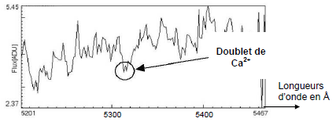
Source : observatoire de Haute Provence, logiciel libre SalsaJ.
Document 4 : Effet du mouvement des deux composantes d’une étoile double sur une raie
d’absorption si l’axe reliant les deux étoiles est perpendiculaire à l’axe de visée.
- Configuration :  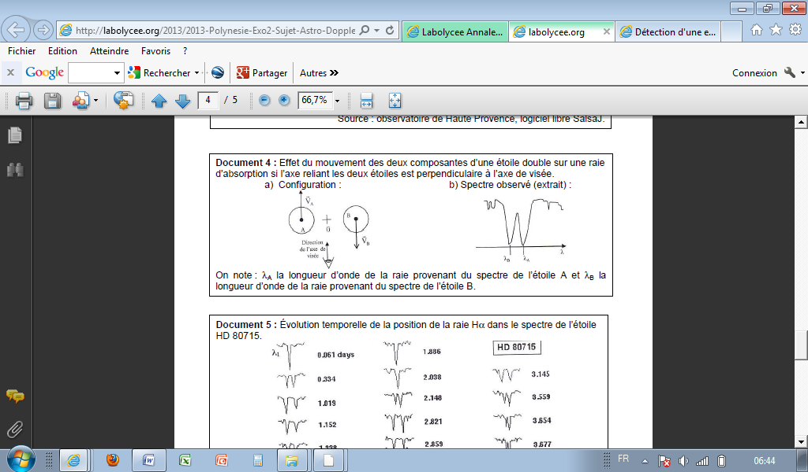 | b) Spectre observé (extrait) :
On note : λ_{A} la longueur d’onde de la raie provenant du spectre de l’étoile A et λ_{B} la longueur d’onde de la raie provenant du spectre de l’étoile B.

Document 5 : Évolution temporelle de la position de la raie Ha dans le spectre de l’étoile HD 80715.

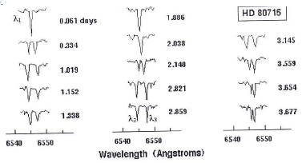

Crédit : « Observatoire de Paris / U.F.E. »

ANNEXE À RENDRE AVEC LA COPIE
Question 2.2.
Pour chaque proposition, indiquer la (les) configurations correcte(s).

Relation entre λ_{A} et λ_{B} | λ_{A} = λ_{B} | λ_{A} > λ_{B} | λ_{A} < λ_{B}
Configuration(s)

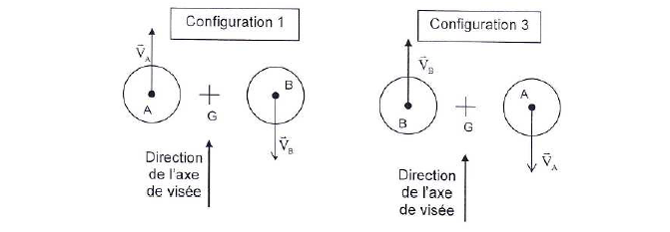

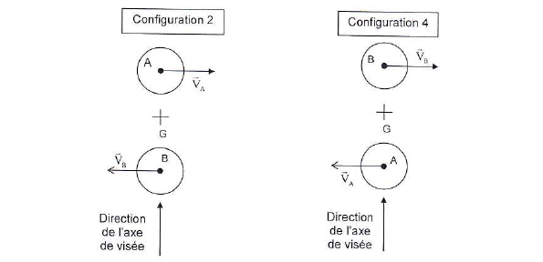

Sur ces schémas, l’observateur n’est pas représenté car il est à une très grande distance.
CORRIGÉ
EXERCICE 1 : RADARS... ET EFFET DOPPLER (4 point
1.1. Faux, une onde sonore est une onde longitudinale. Les molécules d’air oscillent dans la même direction que celle de propagation de l’onde.

1.2. Faux, il n’y a pas transport de matière, simplement oscillation temporaire de la matière.

1.3. Faux, seule la fréquence est indépendante du milieu de propagation.

1.4. Faux, c = 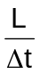 donc Δt = = 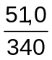 = 0,15 s ≠ 1,5 s

1.5. FAUX, c = 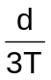 = 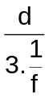 = 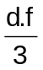 donc d = 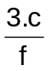= 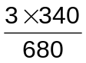 = 1,5 m

1.6. VRAI, deux points vibrant en phase sont séparés par une distance d’ = n.λ avec n entier.
λ =  alors d’ = n. = n. 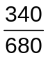 = 0,500.n
Avec d’ = 55,0 m alors n = 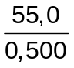 = 110, n est effectivement entier.

1.7. FAUX, L’onde parcourt d’’ et atteint l’obstacle ; elle se réfléchit et parcourt à nouveau d’’. Il s’est alors écoulé une durée Δt.
c = 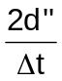 soit Δt = 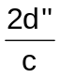= 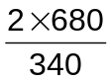 = 4,00 s L’écho de l’onde revient à la source 4,00 s après l’émission.

2. Le véhicule se déplace maintenant vers la droite à la vitesse v inférieure à c.
2.1. Dans un milieu dispersif, la célérité d’une onde dépend de sa fréquence. L’air n’est pas un milieu dispersif pour les ondes sonores.

2.2.1. λ =

2.2.2. Relation (1) λ' = λ- v.T
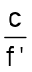 = – v.
= .(c – v)
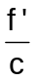 = 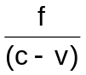
f’ = f.

2.2.3. > 1 donc f’ > f ainsi le son perçu est plus aigu que le son émis.

2.3.1. Par analogie avec la relation (1) on a λ’’ = λ + v.T
De même, f’’ = f.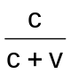.

2.3.2. < 1 donc f’’ < f ainsi le son perçu est plus grave que le son émis.

2.4. Le véhicule se rapproche, on utilise la relation f ’ = f.
f ’.(c –v) = f.c
f’.c – v.f’ = f.c
f’.c – f.c = v.f’
c.(f’ − f) = v.f’
v = 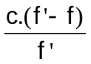
v = 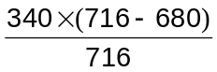 × 3,6 = 61,5 km.h⁻¹ = 62 km.h⁻¹ en arrondissant à l’entier le plus proche.

EXERCICE 2. L’effet Doppler

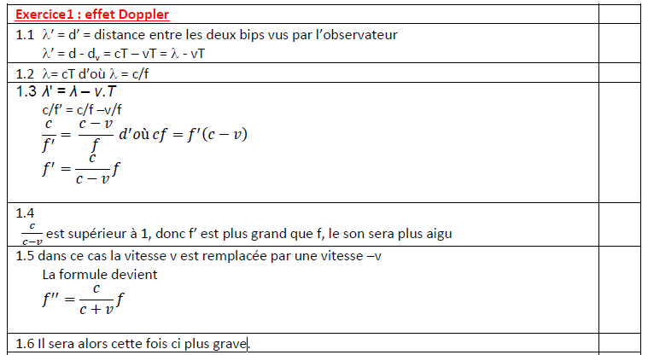
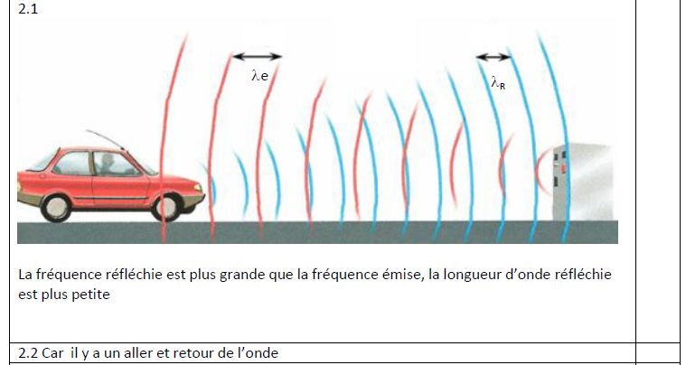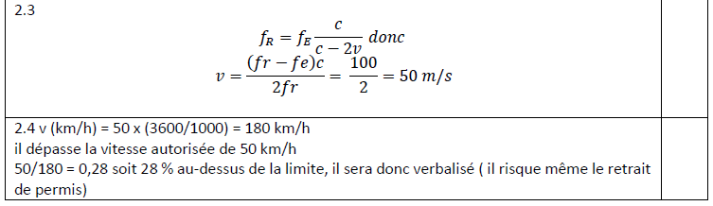

EXERCICE 3 : EFFET DOPPLER ET ASTROPHYSIQUE
1. Preuve de l’expansion de l’Univers
1.1. (0,25 pt) Spectre NGC 691 : λ = 5315 Å
(0,25 pt) « redshift » z = 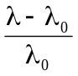
z = 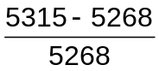 = 8,922×10⁻³ = 9×10^{–3}
Remarque : Une erreur de lecture d’un angstrom entraine une variation de z = 0,2×10^{–3}. Il est raisonnable d’arrondir z à 9×10^{–3}
1.2. (0,5 pt) Vitesse d’éloignement de la galaxie NGC 691 par rapport à la Terre
V = c. = c.z
V = 2,99792×10⁸ ×9×10^{–3} = 3×10⁶ m.s⁻¹.
1.3. (0,5 pt) V = c.z et z = 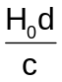 donc V = c.
(0,5 pt) V = H₀.d avec H₀ = Cte , on vérifie que V est proportionnelle à d.

1.4. (1 pt) D’après le document 1, V = c = c.z
Le document 2 indique que pour les objets lointains z vaut entre 4 et 5.
On aurait alors 4c < V < 5c, or aucun objet ne peut se déplacer plus vite que la lumière.
Donc l’expression n’est pas applicable dans tous les cas.

2. Détection d’une étoile double « spectroscopique ».

2.1. (0,5 pt) Le document 1 montre que lorsqu’une source lumineuse s’éloigne de l’observateur alors la longueur d’onde de la lumière perçue augmente.
Comme l’étoile A s’éloigne λ augmente.
L’étoile B se rapproche alors λ diminue.
Finalement λ_{A} > λ_{B}.
2.2. (0,5 pt) Relation entre λ_{A} et λ_{B} | λ_{A} = λ_{B} | λ_{A} > λ_{B} | λ_{A} < λ_{B}
Configuration(s) | 2 et 4 | 1 | 3

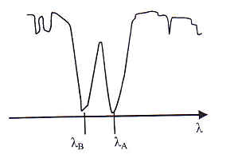  (1 pt) Configuration 1 : identique à celle du document 4 | Configuration 3 :  λ_{A} λ_{B}
Configuration 2&4 :
λ_{A} = λ_{B}
λ

(0,5 pt) Pour passer de la configuration 1 à 3 les étoiles ont parcouru la moitié de leur orbite, il s’est alors écoulé une durée égale à T/2.
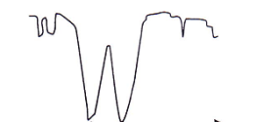

t = 0 T/4 t = T/2 3T/4
Configuration 1 Configuration 3
Configuration 2 Configuration 4

L’évolution temporelle des spectres est égale à T/2.

2.3. (0,5 pt)
Document 5 : Évolution temporelle de la position de la raie Hα dans le spectre de l’étoile HD 80715.
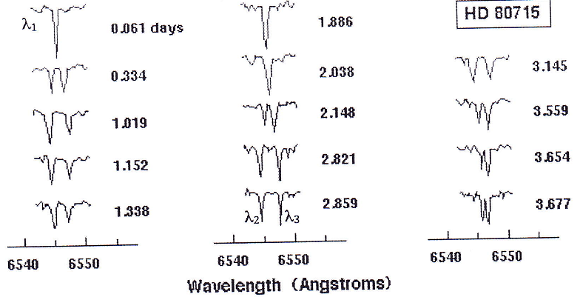

Le document 5 montre que l’on retrouve la situation de la date « 0,061 days » aux dates « 1,886 » et « 2,038 ».
Dans le premier cas : T / 2 = 1,886 – 0,061 = 1,825 donc T = 2 x 1,825 = 3,650 jours.
Dans le second cas : T / 2 = 2,038 – 0,061 = 1,977 donc T = 2 x 1,977 = 3,954 jours.
En valeur moyenne, T = (3,954 + 3,650) / 2 = 3,802 jours.
La période de l’évolution temporelle de la position de la raie Hα est proche de 3,8 jours.



